

ED_T3_EJER2: MANEJO

COMANDOS GIT

Eduardo Martín-Sonseca Alonso

* 1. Crea un repositorio remoto desde Github y añade a la profesora de colaboradora (ruth-svg).

Para crear un repositorio remoto, crearemos una carpeta dentro de nuestro Usuario, nos metemos en la carpeta creada, y creamos un repositorio con el comando **git init**

Ilustración 1

Una vez creado el repositorio remoto, accederemos a <https://github.com/> para hacer colaboradora a la profesora con el repositorio creado, dirigiéndonos a **Settings>Collaborators> Add people**

Ilustración 2

# Clona el repositorio remoto

Para clonar el repositorio remoto ya creado en el anterior punto, nos dirigiremos a el repositorio, clicaremos en **Code,** y copiaremos el link de HTTPS

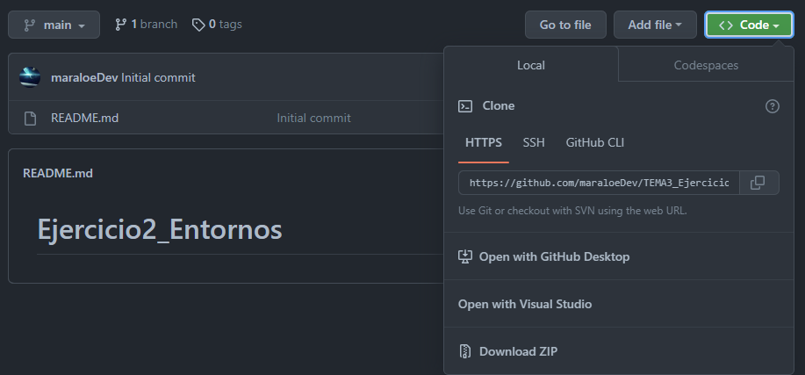

Ilustración 3

Y una vez copiado nos dirigiremos a GIT Bash, y escribiremos el siguiente comando

Ilustración 4

# Guarda en local uno de tus proyectos Java realizados en las clases de Programación en una carpeta con tu nombre y apellidos

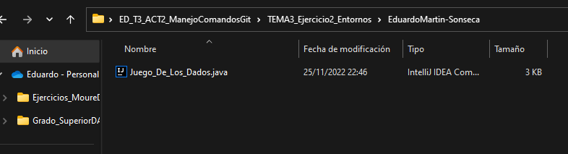

Ilustración 5

# Sube al repositorio remoto la carpeta con tu proyecto

Para subir la carpeta al repositorio remoto, escribiremos git add EduardoMartinSonseca (**para añadir todos los archivos**) y **git commit -m** para confirmar los cambios añadidos y utiliza **git push para actualizar el repositorio de GitHub**

Ilustración 6

# Realiza modificaciones en local en alguno de tus ficheros

He modificado el archivo readme.txt

Ilustración 7

# Comprueba las diferencias desde el repositorio local

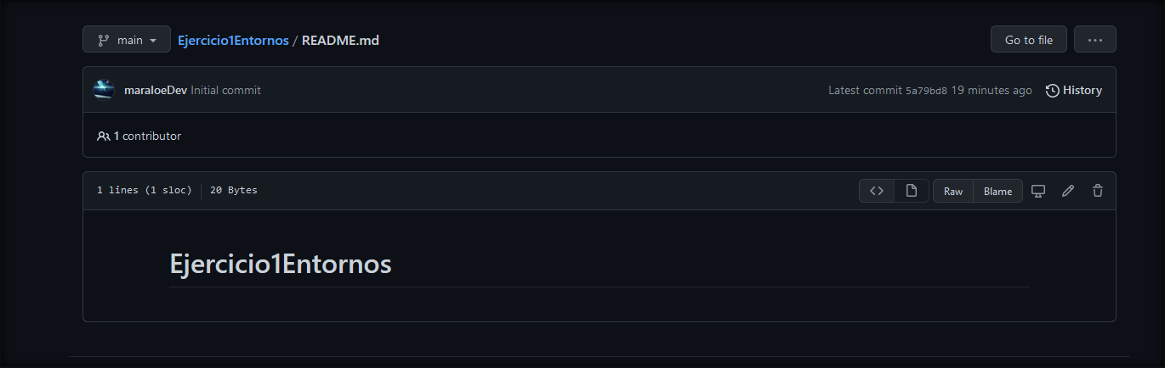

*Ilustración 7*

Ilustración 8

# Sube la nueva modificación al repositorio remoto

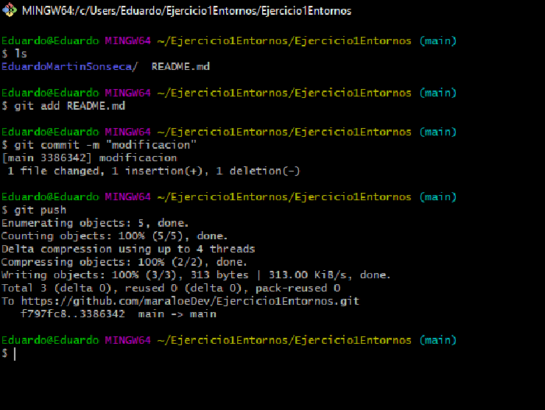

*Ilustración 8*

# Comprueba que no hay cambios que realizar

*

Ilustración 9